

🦪 Moules à la Graulenne (façon Grau-du-Roi)
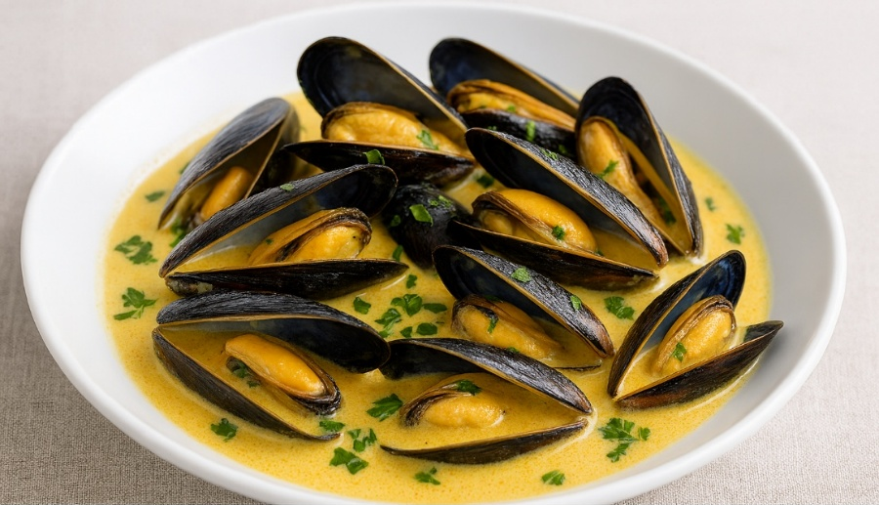

6 personnes
Recette élaborée par Tony Laurichesse (chef de cuisine du collège G. Philippe à Bagnols sur Cèze), Manuel MADEIRA (chef de cuisine du collège Le Bosquet à Bagnols sur Cèze) et Thomas Vitoux (chef de cuisine et personnel d’appui restauration du conseil départemental du Gard).

🛒 Ingrédients
- 3 kg de moules fraîches
Garniture aromatique
- 2 échalotes (ou 1 gros oignon)
- 10 cl de vin blanc sec (facultatif, remplaçable par de l’eau)
- 1 c. à soupe d’huile d’olive
Sauce “graulenne”
- 2 jaunes d’œufs
- 20 cl d’huile neutre (tournesol ou colza)
- 1 c. à café de moutarde douce
- 50 g de concassé de tomates
- 3 gousses d’ail
- 1 pincée de sel
1️⃣ Préparation des moules
- Triez, grattez puis rincez les moules à grande eau froide.

2️⃣ Cuisson des moules
- Émincez les échalotes.
Dans une grande marmite :
- Faites chauffer l’huile d’olive,
- Faites suer les échalotes,
- Ajoutez les moules,
- Versez le vin blanc,
- Couvrir et cuire 5 à 7 minutes, en remuant, jusqu’à ouverture complète.
- Égoutter les moules en conservant le jus de cuisson filtré.
- Réserver les moules au chaud.

3️⃣ Confection de l’aïoli
- Dans un saladier :
  - Mélangez les jaunes d’œufs, la moutarde et le sel,
  - Montez la mayonnaise en incorporant l’huile progressivement,
  - Ajoutez la tomate concassée et l’ail préalablement haché.

4️⃣ Transformation en sauce graulenne
- Ajoutez progressivement quelques cuillères de jus de cuisson des moules filtré, chaud à l’aïoli, tout en fouettant le tout, pour éviter toute coagulation.
- Ajustez la consistance pour obtenir une sauce nappante, non épaisse mais lisse.

5️⃣ Assemblage final
- Remettez les moules dans la marmite à feu très doux,
- Incorporez la sauce graulenne,
- Mélangez délicatement : attention à ne pas faire bouillir.

- Servir avec du riz de Camargue ou des frites

